吉林化工学院毕业设计说明书

基于PLC的自动送料装车监控系统的设计
Design of Automatic Feeding and Loading Monitoring System Based on PLC

学生学号： 11510127
学生姓名： 高福利
专业班级： 自动1101
指导教师： 沙 红
职 称： 工程师
起止日期： 2015.03.09～2015.06.26

吉 林 化 工 学 院
Jilin Institute of Chemical Technology

摘 要
自动送料装车控制系统冶金、采矿运输、和生产制造等许多领域中都得到了普遍的应运，它通过自动输送设备实现物料的传输、接收、装运、处理、装配和存储的自动化，把工厂的各个生产部门、各个存储点联系起来。送料装车控制系统的工作环境通常比较恶劣，设备所处环境一般粉尘较大、操作分散，所以对送料装车控制系统工作的安全性、可靠性、维护简便性要求比较高。用可编程序控制器（PLC）控制的自动送料装车动作稳定，具备连续可靠的工作能力。本文以西门子S7-300系列PLC为主控制器控制运料小车的自动往返顺序的控制，实现了送料车的装料、送料、卸料的功能。次系统主要由基本设备、运料存储装置和控制系统三大部分组成，重点研究重点研究自动化生产线的控制。

关键词：自动送料；装车；PLC

Abstract
Automatic feed loading control system has been widely applied in many fields of metallurgy, mining, transport and manufacturing and, through transmission, automatic conveying device for material receiving, shipping, handling, assembly and storage of the factory automation, various production departments, each save point link. Feed loading control system working environment is very bad, equipment operation environment big dust, dispersed, so the feed loading control system working safety, reliability, easy maintenance, high demand. The application of programmable controller (PLC) automatic material loading action delivery stability control, continuous and reliable working ability. Based on S7-300 series PLC and Siemens automatic sequence control controller to control the carriage, the carriage loading, feeding, discharging function. System is mainly composed of basic equipment, material transport storage device and control system has three major components, control focuses on automatic production line.

Key Words：Automatic Feed；Loading；PLC

目 录
摘 要 I
Abstract II
第1章 绪论 1
1.1 课题提出的背景及意义 1
1.2 可编程控制技术的发展状况 1
1.3 PLC的优势 2
1.3.1 PLC的特点 2
1.3.2 PLC的应用 3
1.4 PLC的发展趋势 3
第2章 系统方案的设计 5
2.1 具体方案设计 5
2.2 电源的选择以及设备的选型 6
2.3 I/O点表 7
第3章 S7-300PLC和WinCC介绍 9
3.1 西门子300PLC 9
3.1.1 工作原理 9
3.1.2 PLC组成部件 10
3.2 WinCC组态软件 11
3.2.1 性能特点 12
3.2.2 本设计的组态画面 14
3.2.3 本设计的运行画面 15
第4章 STEP7软件编程设计 16
4.1 符号表 16
4.2 小车送料系统程序执行过程 16
第5章 运行调试 23
5.1 Step7程序调试 23
5.2 WinCC动画调试 24
结 论 26
参考文献 27
致 谢 28

第1章 绪论

1.1 课题提出的背景及意义
随着工业生产的迅速发展和生产效率的日益提高，很多企业对工业原料的需求也越来越多，对原料的运输及供应要求也越来越高。自动送料装车模拟控制系统，可模拟实际的自动送料装车系统的工作状况，为实际的生产带来方便性和经济性。
在生产现场，尤其是一些自动化生产线，经常遇到一台送料车在生产线上，根据请求多地点随机卸料，或者是装料车多点随机收集废品。在数控中心取刀机构的取刀控制也是如此。自动送料装车模拟控制系统,可模拟实际的系统工作状况,实现定时送料、装车、计数功能。该系统可大大节省人力、物力,完成自动化管理,在工厂、矿山等很多领域都可应用。

1.2 可编程控制技术的发展状况
可编程序控制器(Programmable Logic Controller)简称PLC，是由美国数字设备公司(DEC)于1969年研制开发并在美国通用公司（GM公司）汽车自动装配线上试用，获得成功。自此，可编程序控制器PLC诞生。最初，PLC只能完成顺序控制，仅有逻辑运算、定时、计数等控制功能^{[1]}。随着微处理器技术的发展，20世纪70年代末至80年代初，PLC的处理速度大大提高，增加了许多特殊功能，使得PLC不仅可以进行逻辑控制，而且可以对模拟量进行控制。20世纪80年代以来，随着大规模和超大规模集成电路技术的迅猛发展，PLC也得到迅速发展，其功能越来越强。这时候的PLC具有高速计数、中断技术、PID调节、数据处理和数据通讯等功能，从而使PLC在国内外已被广泛应用于各行各业。
PLC的发展初期，不同开发制造商对PLC有不同的定义，为使这一新型的工业控制装置的生产和发展规范化，国际电工委员会（IEC）于1985年1月制定了PLC的标准，并给它作了如下定义：
“可编程序控制器是一种数字运算的操作的电子系统，专为在工业环境下应用而设计，它采用可编程序的存储器，用来在其内部存储执行逻辑运算、顺序控制、定时、计数和算术运算等操作命令，并通过数字式、模拟式的输入和输出，控制各种类型的机械或生产过程。可编程序控制器及其有关的外部设备，都应按易于与工业控制系统连成一个整体，易于扩充其功能的原则而设计^{[2]}。”

1.3 PLC的优势

1.3.1 PLC的特点
（1）可靠性高、抗干扰能力强
PLC是专门为工业生产自动化而设计的，因此人们在设计PLC时，从硬件和软件上都采取了抗干扰的措施，提高了其可靠性^{[3]}。
（2）通用性强、使用方便
PLC产品已系列化和模块化，PLC的开发制造商为用户提供了品种齐全的I/O模块和配套部件。用户在进行控制系统的设计时，不需要自己设计和制作硬件装置，只需根据控制要求进行模块的配置。用户所做的工作只是设计满足控制对象控制要求的应用程序。对于一个控制系统，当控制要求改变时，只需修改程序，就能变更控制功能。
（3）采用模块化结构，系统组合灵活方便
PLC的各个部件，均采用模块化设计，各模块之间可由机架和电缆连接。系统的功能和规模可根据用户的实际需求自行组合，使系统的性能价格更容易趋于合理。
（4）编程语言简单、易学，便于掌握
PLC是由继电器、接触器控制系统发展而来的一种新型的工业自动化控制装置，其主要的使用对象是广大的电气技术人员。PLC的开发制造商为了便于工程技术人员方便学习和掌握PLC的编程，采取了与继电器、接触器控制原理相似的梯形图语言，从而使之易学、易懂^{[4]}。
（5）系统设计周期短
由于系统硬件的设计任务仅仅是根据对象的控制要求配置适当的模块，而不要取设计具体的接口电路，这样大大缩短了整个设计所花费的时间，加快了整个工程的进度。
（6）对生产工艺改变适应性强
PLC的核心部件是微处理器，它实质上是一种工业控制计算机，其控制功能是通过软件编程来实现的。当生产工艺发生改变时，不必改变PLC硬件设备，只需改变PLC中的程序，这对现代化的小批量、多种产品的生产尤为适合。
（7）安装简单、调试方便、维护工作量小
PLC控制系统的安装接线工作量比继电器、接触器控制系统少得多，只需将现场的各种设备与PLC相应的I/O端相连。PLC软件设计和调试大多可在实验室里进行，用模拟实验开关代替输入信号，其输出状态可以观察PLC上相应的发光二级管，也可以另接输出模拟实验板。模拟调试好后，再将PLC控制系统安装到现场，进行联机调试，这样既节省时间又很方便。由于PLC本身的可靠性高，又有完善的自诊能力，一旦发生故障，可以根据报警信息，迅速查明原因。如果是PLC本身发生故障，则可以用更换的方法排除故障。这样既提高了维护的工作效率，有保证了生产的正常进行^{[5]}。

1.3.2 PLC的应用
可编程序控制器PLC是以微处理器为核心的，综合了计算机技术、自动控制技术和通信技术发展起来的一种通用的工业自动控制装置，它具有可靠性高、体积小、功能强、程序设计简单、通用灵活、维护方便等一系列的优点，因而在电力、机械、冶金、能源、化工、交通等领域中有着广泛的应用，已经成为现在工业控制的三大支柱（PLC、CAD/CAM和机器人）之一。根据PLC的特点，可以将其应用形式归纳为以下几种类型。
（1）开关量逻辑控制；
（2）模拟量控制；
（3）过程控制；
（4）定时和计数控制；
（5）顺序控制；
（6）数据处理；
（7）通信和联网^{[6]}。

1.4 PLC的发展趋势
随着PLC技术的推广和应用，为了适应和满足市场的各方面的需求，PLC将进一步向以下几个方向发展。
（1）系列化、模块化
每个生产PLC的厂家几乎都有自己的系列化产品，同一系列的产品指令上兼容，扩展设备容量，以满足新机型的推广和使用。要形成自己的系列化产品，以便与其他PLC厂家竞争，就必然要开发各种模块，使系统的构成更加灵活、方便。一般PLC可分为主模块、扩展模块以及各种智能模块，每种模块的体积都较小，相互连接方便，使用更简单，通用性更强。
（2）小型机功能强化
从可编程序控制器出现以来，小型机的发展速度大大高于中、大型PLC。随着微电子技术的进一步发展，PLC的结构必将更为紧凑，体积更小，而安装和使用更方便。有的小型机只有手掌大小，很容易用其制成机电一体化产品。有的小型机的I/O可以以点为单位由用户配置、更换或维修。很多小型机不仅有开关量I/O，而且还有模拟量I/O、高速计数器、PWM输出等。

（3）低成本
随着科学技术的飞跃发展，PLC主要部件的成本也在不断下降。这就使得PLC功能在大幅提高的同时，其成本却在大幅降低。由于价格的不断降低，PLC也逐渐在工业控制领域占据主导地位。
（4）多功能
PLC功能呈现多样化，以满足不同的的工业控制需求。同时，PLC的计算处理功能的也将得到进一步发展，使其可以替代计算机进行日常工业生产的管理、监控。智能I/O组件也将进一步完善，用来完成各种专门的任务^{[7]}。

第2章 系统方案的设计

2.1 具体方案设计
本设计结合课题基于PLC的自动送料装车监控系统的设计与实现，可知系统的控制要从PLC硬件、软件两个方面进行设计，根据系统的具体动作和特点，对PLC硬件进行选型并利用相应的软件进行程序设计，同时利用WinCC组态软件进行画面可视，从而最大限度的满足被控对象和用户的控制要求，在满足控制要求的前提下，力求控制系统简单，保证控制系统可靠安全，灵活适用。
在某运煤车间有5个工作台，运料小车往返于各个工作台之间，根据请求向某个工作台运料。其中，1号工作台存储煤 ，2号、3号、4号工作台燃烧煤，5号工作台收取废渣。
1.小车从1号工作台装料送往2号、3号、4号工作台。
2.小车将2号、3号、4号工作台收取废渣送往5号工作台。
3.各个工作台存储废渣的重量和所需物料的重量相等且固定，小车所能承载的重量略大于所需物料的重量，即小车一次只可运一次料或运一次废渣。每个工作台有1个位置开关（分别为SB1、SB2、SB3、SB4、SB5小车压上时为ON），2号、3号、4号工作台各有一个需料呼叫按钮和一个废渣呼叫按钮（分别为SQ2、SQ22、SQ3、SQ33、SQ4、SQ44）。运料小车有3种运行状态，左行（电动机左转）、右行（电动机右转）和停车。装卸料小车示意图如图2-1所示。

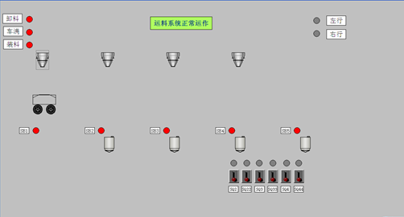
图2-1 装卸料小车示意图

2.2 电源的选择以及设备的选型
(1)控制模块
本次方案的硬件选用西门子的S7-300PLC，西门子S7-300PLC小型化、功能强、能耗低、性价比高、硬件配套齐全，在工业生产、日常生活中得到广泛应用。它采用现代大规模集成电路技术，采用严格的生产工艺制造，内部电路采取了先进的抗干扰技术，具有很高的可靠性。可以很容易地实现比较复杂的控制逻辑，以弱电控制强电，省去大量控制继电器，节省电能，运行成本低检修维护比较方便，需要配备的元器件少，运行维护成本低。
(2)电源模块
根据方案设计要求结合实验室现有条件选取PS307电源模块，电压应选用DC24V、AC220V。输出点采用分组式接法，每组使用一个电源，不同组使用不同电源，这样方便运行。
(3)数字量输入输出模块
直流32点数字量输入模块DI32xDC24V，直流32点模块数字量输出模块DO32xDC24V/0.5A以及内部辅助继电器通道。
(4)计数模块和比较模块
计数器(COUNTERS)：它们不是实际存在的。它们是模拟的计数器，编程后可以用来对脉冲计数。在S7-300PLC的CPU中保留一块存储区作为计数器计数值存储区。每个计数器占用一个16位的字和一个二进制位。计数器字用来存放它的当前计数值，计数器触点的状态由它的位的状态来决定。用计时器地址(C和计数器号组成，如C1)来存取当前计数值和计数器位，不同的CPU支持32～256个计数器。
比较指令用于比较累加器2与累加器1中的数据大小。比较时，应确保两个数的数据类型相同，数据类型可以是整数、双整数或实数。若比较的结果为真，则RLO为1，否则为0。比较指令影响状态字位CC1和CC0。
(5)传感器选型
电感式传感器（inductance type transducer）电感式传感器是利用电磁感应把被测的物理量如位移，压力，流量，振动等转换成线圈的自感系数和互感系数的变化，再由电路转换为电压或电流的变化量输出，实现非电量到电量的转换。
(6)电磁阀选型
电磁阀（Electromagnetic valve）是用电磁控制的工业设备，是用来控制流体的自动化基础元件，属于执行器，并不限于液压、气动。用在工业控制系统中调整介质的方向、流量、速度和其他的参数。电磁阀可以配合不同的电路来实现预期的控制，而控制的精度和灵活性都能够保证。电磁阀有很多种，不同的电磁阀在控制系统的不同位置发挥作用，最常用的是单向阀、安全阀、方向控制阀、速度调节阀等。
本次方案的硬件选用西门子的S7-300PLC，西门子S7-300PLC小型化、功能强、能耗低、性价比高、硬件配套齐全，在工业生产、日常生活中得到广泛应用。它采用现代大规模集成电路技术，采用严格的生产工艺制造，内部电路采取了先进的抗干扰技术，具有很高的可靠性。可以很容易地实现比较复杂的控制逻辑，以弱电控制强电，省去大量控制继电器，节省电能，运行成本低检修维护比较方便，需要配备的元器件少，运行维护成本低。
根据方案设计要求结合实验室现有条件选取PS307电源模块，312型CPU，直流32点数字量输入模块，直流32点模块数字量输出以及内部辅助继电器通道等PLC资源，并且输出选用相应的继电器输出，电压应选用DC24V、AC220V。输出点采用分组式接法，每组使用一个电源，不同组使用不同电源，这样方便运行。
根据方案其设备选型汇总表如表2-1所示。

表2-1 设备选型汇总表
序号 | 设备名称 | 设备型号 | 数量
1 | 电源模块PS 307 5A | 6ES7 307-1EA00-0AA0 | 1
2 | CPU 312 | 6ES7 312-2AG10-0AB0 | 1
3 | 数字量输入DI32xDC24V | 6ES7 321-1BL00-0AA0 | 1
4 | 数字量输出DO32xDC24V/0.5A | 6ES7 322-1BH01-0AA0 | 1

2.3 I/O点表
该设计用到软件有Step7和WinCC，WinCC组态基本画面，Step7实现画面动画效果的编程，然后进行内部变量的连接形成一个整体。如果与外部实物连接，则通过PLC接线，与PLC通信进而与外部变量连接，从而使动画、程序和实物形成有机整体。
根据课题要求和实际优化效果确定输入\输出点，确定所用到的数字量和模拟量。根据课题确定输出点：3个小车状态点，5个工作台小灯点，8个装料/卸料开关点，2个左/右行状态点，6个工作台呼叫请求指示灯点。输入点包括6个呼叫按钮，2个故障点，1个小车位置模拟量。最终确定自动送料装车监控系统的I/O点表如表2-2所示。

表2-2 自动送料装车监控系统的I/O点表
序号 | 名称 | 地址 | 类型
1 | 小车故障N1 | I0.0 | DI
2 | 工作台故障N2 | I0.1 | DI
3 | 2号需料呼叫S1 | I0.2 | DI
4 | 2号废渣呼叫S2 | I0.3 | DI
5 | 3号需料呼叫S3 | I0.4 | DI
6 | 3号废渣呼叫S4 | I0.5 | DI
7 | 4号需料呼叫S5 | I0.6 | DI
8 | 4号废渣呼叫S6 | I0.7 | DI
9 | 装料L1 | Q0.0 | DO
10 | 卸料L2 | Q0.1 | DO
11 | 卸料L2 | Q0.2 | DO
12 | 1号台d1 | Q0.3 | DO
13 | 2号台d2 | Q0.4 | DO
14 | 3号台d3 | Q0.5 | DO
15 | 4号台d4 | Q0.6 | DO
16 | 5号台d5 | Q0.7 | DO
17 | 1号装车U1 | Q1.0 | DO
18 | 2号装车U2 | Q1.1 | DO
19 | 3号装车U3 | Q1.2 | DO
20 | 4号装车U4 | Q1.3 | DO
21 | 2号卸料M1 | Q1.4 | DO
22 | 3号卸料M2 | Q1.5 | DO
23 | 4号卸料M3 | Q1.6 | DO
24 | 5号卸料M4 | Q1.7 | DO
25 | 左行LF | Q2.0 | DO
26 | 右行RF | Q2.1 | DO
27 | 2号台需料灯y1 | Q2.2 | DO
28 | 2号台废渣灯y2 | Q2.3 | DO
29 | 3号台需料灯y3 | Q2.4 | DO
30 | 3号台废渣灯y4 | Q2.5 | DO
31 | 4号台需料灯y5 | Q2.6 | DO
32 | 4号台废渣灯y6 | Q2.7 | DO

第3章 S7-300PLC和WinCC介绍

3.1 西门子300PLC
S7-300是德国西门子公司生产的可编程序控制器(PLC)系列产品之一。其模块化结构、易于实现分布式的配置以及性价比高、电磁兼容性强、抗震动冲击性能好，使其在广泛的工业控制领域中，成为一种既经济又切合实际的解决方案。
SIMATIC S7-300 PLC S7-300是模块化小型PLC系统，能满足中等性能要求的应用。各种单独的模块之间可进行广泛组合构成不同要求的系统。与S7-200 PLC比较，S7-300 PLC采用模块化结构，具备高速（0.6~0.1μs）的指令运算速度；用浮点数运算比较有效地实现了更为复杂的算术运算；一个带标准用户接口的软件工具方便用户给所有模块进行参数赋值；方便的人机界面服务已经集成在S7-300操作系统内，人机对话的编程要求大大减少。SIMATIC人机界面（HMI）从S7-300中取得数据，S7-300按用户指定的刷新速度传送这些数据。S7-300操作系统自动地处理数据的传送；CPU的智能化的诊断系统连续监控系统的功能是否正常、记录错误和特殊系统事件（例如：超时，模块更换，等等）；多级口令保护可以使用户高度、有效地保护其技术机密，防止未经允许的复制和修改；S7-300 PLC设有操作方式选择开关，操作方式选择开关像钥匙一样可以拔出，当钥匙拔出时，就不能改变操作方式，这样就可防止非法删除或改写用户程序。具备强大的通信功能，S7-300 PLC可通过编程软件Step 7的用户界面提供通信组态功能，这使得组态非常容易、简单。S7-300 PLC具有多种不同的通信接口，并通过多种通信处理器来连接AS-I总线接口和工业以太网总线系统；串行通信处理器用来连接点到点的通信系统；多点接口（MPI）集成在CPU中，用于同时连接编程器、PC机、人机界面系统及其他SIMATIC S7/M7/C7等自动化控制系统。

3.1.1 工作原理
PLC采用循环执行用户程序的方式。OB1是用于循环处理的组织块（主程序），它可以调用别的逻辑块，或被中断程序（组织块）中断。
（1）在起动完成后，不断地循环调用OB1，在OB1 中可以调用其它逻辑块(FB, SFB, FC 或SFC)。
（2）循环程序处理过程可以被某些事件中断。
（3）在循环程序处理过程中，CPU 并不直接访问I/O模块中的输入地址区和输出地址区，而是访问CPU 内部的输入/输出过程映像区（在CPU的系统存储区)。
在输入采样阶段，PLC以扫描方式依次地读入所有输入状态和数据，并将它们存入I/O映象区中的相应得单元内。输入采样结束后，转入用户程序执行和输出刷新阶段。在这两个阶段中，即使输入状态和数据发生变化，I/O映象区中的相应单元的状态和数据也不会改变。因此，如果输入是脉冲信号，则该脉冲信号的宽度必须大于一个扫描周期，才能保证在任何情况下，该输入均能被读入。
在用户程序执行阶段，PLC总是按由上而下的顺序依次地扫描用户程序(梯形图)。在扫描每一条梯形图时，又总是先扫描梯形图左边的由各触点构成的控制线路，并按先左后右、先上后下的顺序对由触点构成的控制线路进行逻辑运算，然后根据逻辑运算的结果，刷新该逻辑线圈在系统RAM存储区中对应位的状态；或者刷新该输出线圈在I/O映象区中对应位的状态；或者确定是否要执行该梯形图所规定的特殊功能指令。
在用户程序执行过程中，只有输入点在I/O映象区内的状态和数据不会发生变化，而其他输出点和软设备在I/O映象区或系统RAM存储区内的状态和数据都有可能发生变化，而且排在上面的梯形图，其程序执行结果会对排在下面的凡是用到这些线圈或数据的梯形图起作用；相反，排在下面的梯形图，其被刷新的逻辑线圈的状态或数据只能到下一个扫描周期才能对排在其上面的程序起作用。
当扫描用户程序结束后，PLC就进入输出刷新阶段。在此期间，CPU按照I/O映象区内对应的状态和数据刷新所有的输出锁存电路，再经输出电路驱动相应的外设。这时，才是PLC的真正输出。

3.1.2 PLC组成部件
（1）S7-300硬件结构
S7-300或者S7-400的PLC是模块式的PLC，各种模块式相互独立的，分别安装在机架上，硬件结构如图3-1所示。

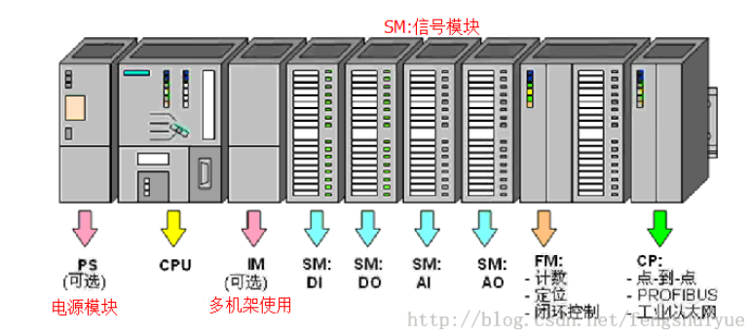
图3-1 PLC硬件结构

DI：数字量输入模块，DO：数字量输出模块，AI：模拟量输入模块，AO：模拟量输出模块
（2）S7-CPU模块
S7-CPU模块可分为紧凑型、标准型、革新型、户外型、故障安全型、特种型CPU。
CPU312C表示是紧凑型CPU；
CPU313C-2DP表示集成了PROFIBUS-DP协议的紧凑型CPU；
CPU314-2PtP表示集成了点到点协议的紧凑型CPU；
CPU313表示标准型CPU；
CPU312IFM表示户外型CPU；
CPU317-2DP表示集成了PROFIBUS-DP协议的特种型CPU；
（3）CPU的运行模式
(a)RUN-P：可编程运行模块，在此模式下，可以让用户调试运行程序。
(b)RUN：运行模式，在此模式下，仅能运行程序，不能修改程序。
(c)STOP：停机模式，在此模式下，CPU不执行用户程序，但是装有STEP7的计算机可以读出或者修改用户程序。
(d)MRES：存储器复位模式。当开关在此位置释放时会自动返回到STOP位置，该位置不可保存。
（4）S7-300PLC功能
(a）高速的指令处理。
(b）人机界面（HMI）。
(c）诊断功能。
(d）口令保护。

3.2 WinCC组态软件
WinCC组态软件是数据采集系统SCADA(Supervisory Control and Data Acquisition)的软件平台工具，是工业应用软件的一个组成部分。它具有丰富的设置项日，使用方式灵活，功能强大。组态软件由早先单一的人机界面向数据处理机方向发展，管理的数据量越来越大。随着组态软件自身以及控制系统的发展，监控组态软件部分地与硬件发生分离，为自动化软件的发展提供了充分发挥作用的舞台。OPC(OLE for Process Control)的出现，以及现场总线尤其是工业以太网的快速发展，大大简化了异种设备间互连，降低了开发I/O设备驱动软件的工作量。I/O驱动软件也逐渐向标准化的方向发展。
实时数据库的作用进一步加强。实时数据库是SCADA系统的核心技术。从软件技术上讲，SCADA系统的实时数据库，实质上就是一个可统一管理酌、支持变结构的、支持实时计算的数据结构模型。在实时数据库技术中，还有对工业标准的支持(如OPC规范等)，对分布式计算的支持和对实时数据库系统冗余的支持，等等。
目前看到的所有组态软件都能实现类似的功能：几乎所有运行于32位Windows平台的组态软件都采用类似资源浏览器的窗口结构，并对工业控制系统中的各种资源(设备、标签量、画面等)进行配置和编辑；处理数据报警及系统报警；提供多种数据驱动程序；各类报表的生成和打印输出；使用脚本语言提供二次开发的功能；存储历史数据并支持历史数据的查询，等等。

3.2.1 性能特点
（1）创新软件技术的使用。WinCC是基于最新发展的软件技术。西门子公司与Microsoft公司的密切合作保证了用户获得不断创新的技术。
（2）包括所有SCADA功能在内的客户机／服务器系统。即使最基本的WinCC系统仍能够提供生成复杂可视化任务的组件和函数，生成画面、脚本、报警、趋势和报表的编辑器由最基本的WinCC系统组件建立。
（3）可灵活裁剪，由简单任务扩展到复杂任务。WinCC是一个模块化的自动化组件，既可以灵活地进行扩展，从简单的工程到复杂的多用户应用，又可以应用到工业和机械制造工艺的多服务器分布式系统中。
（4）众多的选件和附加件扩展了基本功能。已开发的、应用范围广泛的、不同的WinCC选件和附加件，均基于开放式编程接口，覆盖了不同工业分支的需求。
（5）使用MtcrosoftSQL Server 2000作为其组态数据和归档数据的存储数据库可以使用ODBC，DAO，OLE—DB，WinCC OLE—DB和ADO方便地访问归档数据。
（6）强大的标准接口(如OLE，ActiveX和OPC)。WinCC提供了OLE，DDE ActiveX服务器和客户机等接口或控件，可以很方便地与其他应用程序交换数据。
（7）使用方便的脚本语言。WinCC可编写ANSI—C和Vi sualBasic脚本程序。
（8）开放API编程接口可以访问WinCC的模块。所有的WinCC模块都有一个开放的C编程接口(C—APL)。这意味着可以在用户程序中集成WinCC的部分功能。
（9）具有向导的简易(在线)组态。WinCC提供了大量的向导来简化组态工作。在调试阶段还可进行在线修改。
（10）可选择语言的组态软件和在线语言切换。WinCC软件是基于多语言设计的。这意味着可以在英语、德语、法语以及其他众多的亚洲语言之间进行选择，也可以在系统运行时选择所需要的话言。
（11）提供所有主要PLC系统的通讯通道。作为标准，WinCC支持所有连接SIMATC S5/S7、/505控制器的通讯通道，还包括PROFIBUS DP，DDE和OPC等非特定控制器的通讯通道。此外，更广泛的通讯通道可以由选件和附加件提供，
（12）与基于PC的控制器SIMATIcwinAc紧密接口，软插槽式PLC和操作、监控系统在一台PC机上相结合无疑是一个面向未来的概念。在此前提下，WinCC和WinAC实现了西门子公司基于PC的、强大的自动化解决方案。
（13）全集成自动化TIA(Totally Integrated Automation)的部件。TIA集成了西门子公司的各种产品包括WinCC。WinCC是工程控制的窗口，是TIA的中心部件。TIA意味着在组态、编程、数据存储和通讯等方面的一致性。
（14）SIMATIC PCS7过程控制系统中的SCADA部件，如SIMATIC PCS7是TIA中的过程控制系统；PCS7是结合了基于控制器的制造业自动化优点和基于PC的过程工业自动化优点的过程处理系统(PC5)。基于控制器的PCS7对过程可视化使用标准的SIMATIC部件。WinCC作为PC57的操作员站。
（15）符合FDA 21 CFR Pant 11的要求。
（16）集成到MES和辽RP中。标准接口使SIMATICWinCC成为在全公司范围IT环境下的一个完整部件。这超越了自动控制过程，将范围扩展到工厂监控级，为公司管理MES(制造执行系统)和ERP(企业资源管理)提供管理数据。

3.2.2 本设计的组态画面
基于PLC的自动送料装车监控系统设计运用到西门子公司生产的WinCC组态软件，组态基本的系统运行画面和人机界面。本设计共有主画面和送料装车画面两个组态画面。如图3-1和图3-2所示。

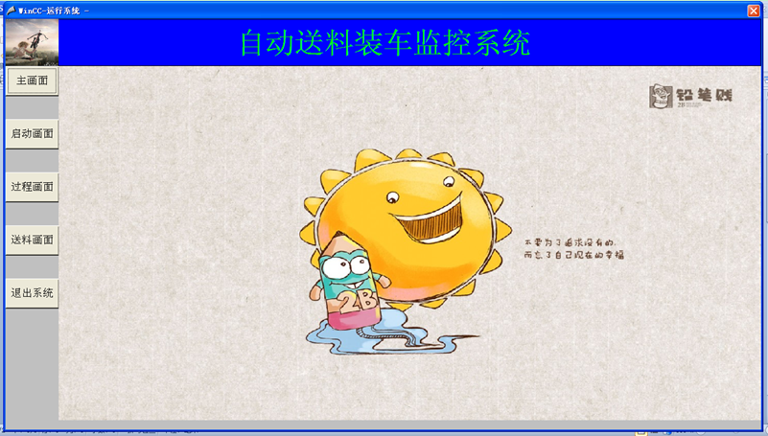
图3-1 主画面

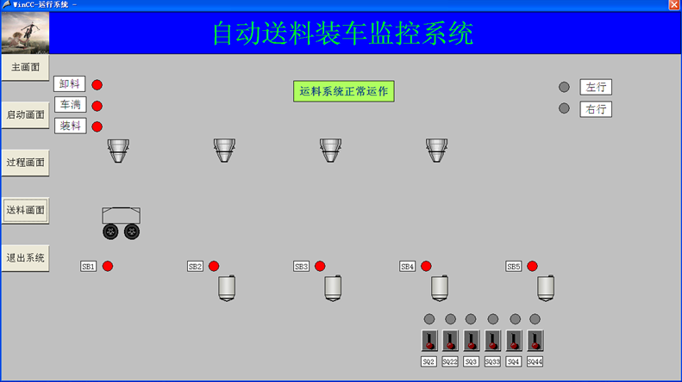
图3-2 送料装车画面

3.2.3 本设计的运行画面
本设计WinCC组态画面，根据各个工作台的呼叫请求，小车从1号台取料送往各个工作台，小车送料画面如图3-3所示。

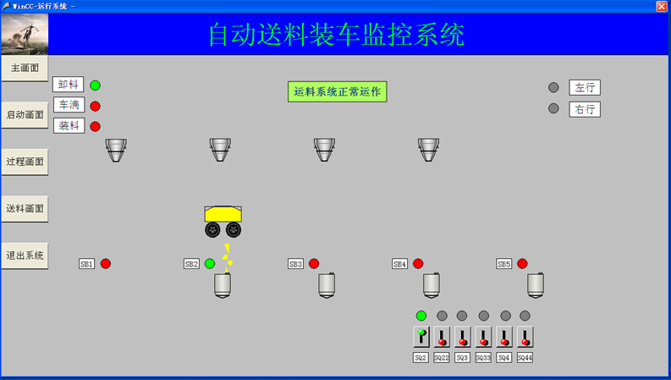
图3-3 小车送料画面

本设计中，各个工作台产生废料，根据各个工作台的呼叫请求，小车到各个工作台收取废料送往5号废料收集台，小车收集废料画面如图3-4所示。

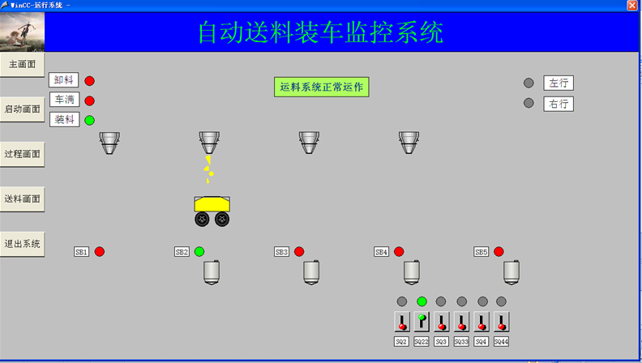
图3-4 小车收集废料画面

第4章 STEP7软件编程设计

4.1 符号表
基于PLC的自动送料监控系统设计的软件，由于Step7编程所用符号较多，可以用Step7的符号编辑器对所用符号进行定义，使得程序更易理解，本次设计所用符号表如图4-1所示。

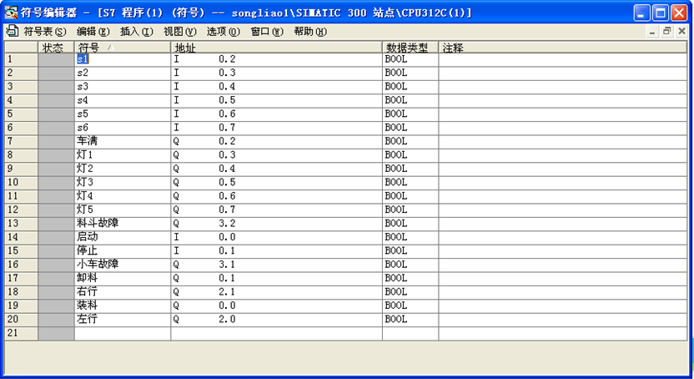
图4-1 符号表

4.2 小车送料系统程序执行过程
基于PLC自动送料装车控制监控系统，包括小车故障信号和工作台故障信号，设计简单的启保停程序，小车送料系统启保停程序如图4-2所示。

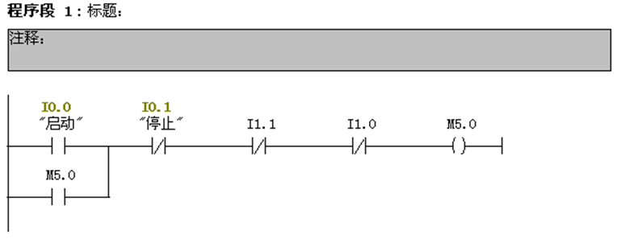
图4-2 小车送料系统启保停程序

基于PLC自动送料装车控制监控系统，由于故障信号会导致系统临时停车，所以要有必要的断点恢复信号。小车送料系统故障信号处理如图4-3和图4-4。

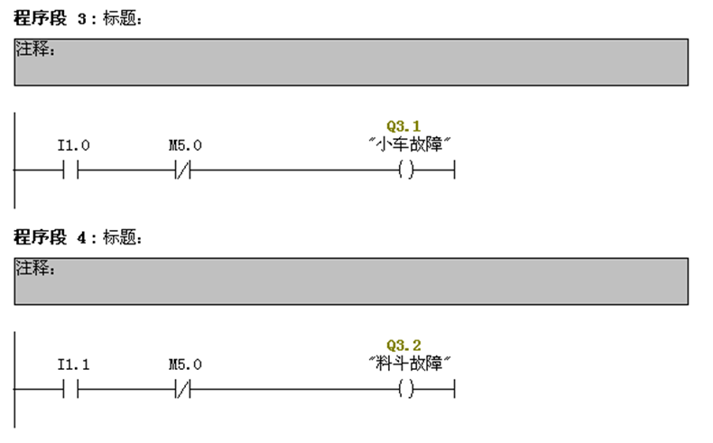
图4-3 小车送料系统故障信号处理
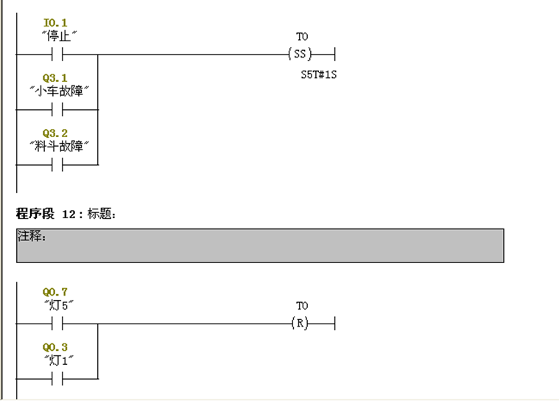
图4-4 小车送料系统故障信号处理

2，3，4号工作台需料请求指示灯和废渣指示灯信号采用以下程序，图4-5为2号工作台指示灯信号，其他工作台同理。

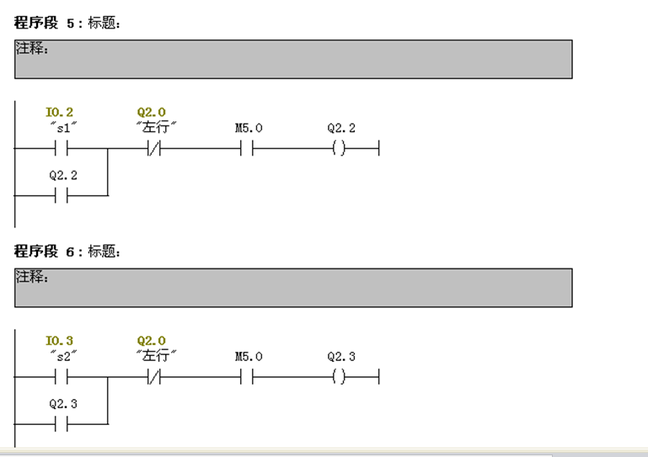
图4-5 2号工作台指示灯信号
基于PLC自动送料装车控制监控系统，小车位置采用输入模拟信号，通过Step7比较器确定小车所到位置以及输出所到工作台指示灯，输出工作台指示灯信号如图4-6所示。

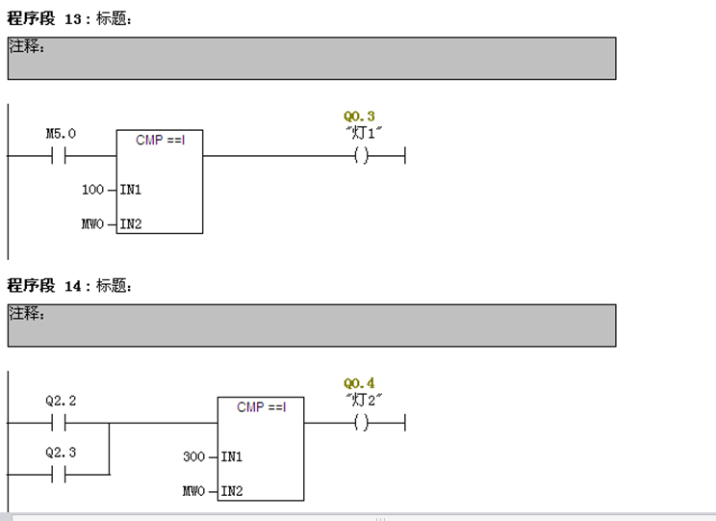
图4-6 输出工作台指示灯信号

小车装车状态信号如图4-7所示。
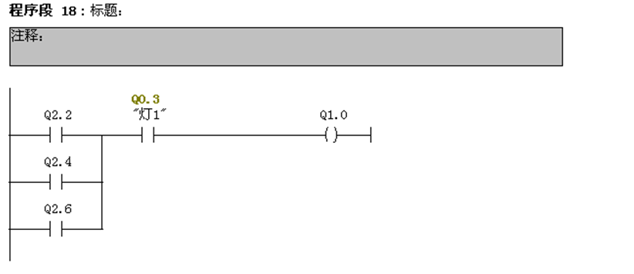
图4-7 小车装车状态信号
小车装车状态信号如图4-7所示。

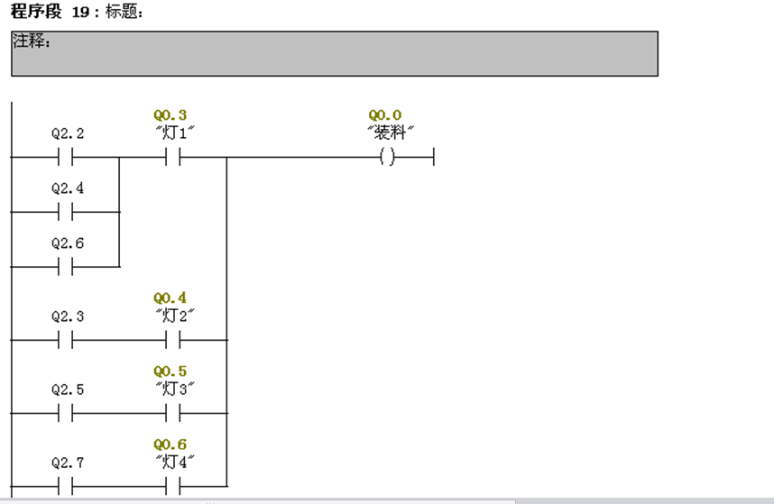
图4-7 小车装车状态信号

小车车满状态信号如图4-8所示。

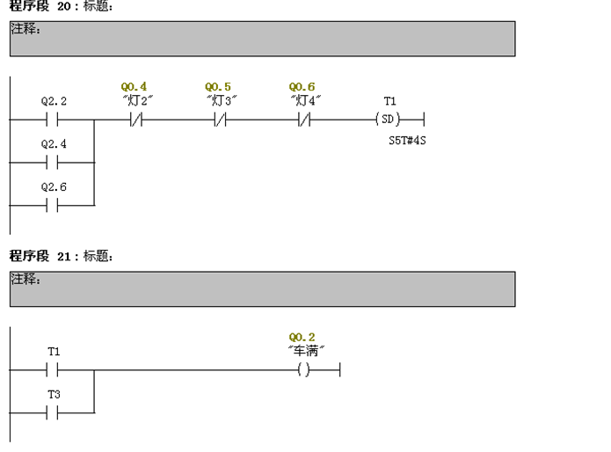
图4-8 小车车满状态信号
小车右行状态信号如图4-9所示。

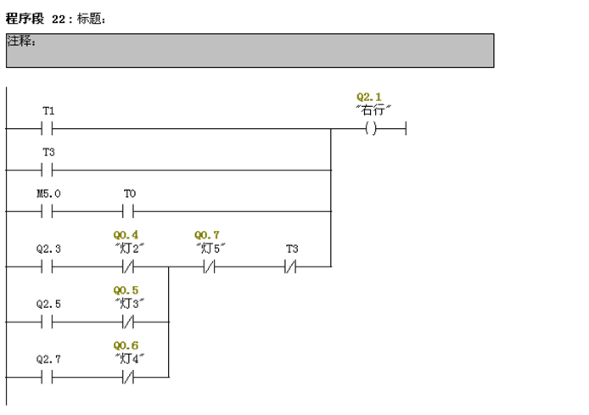
图4-9 小车右行状态信号

小车卸料状态信号如图4-10所示。

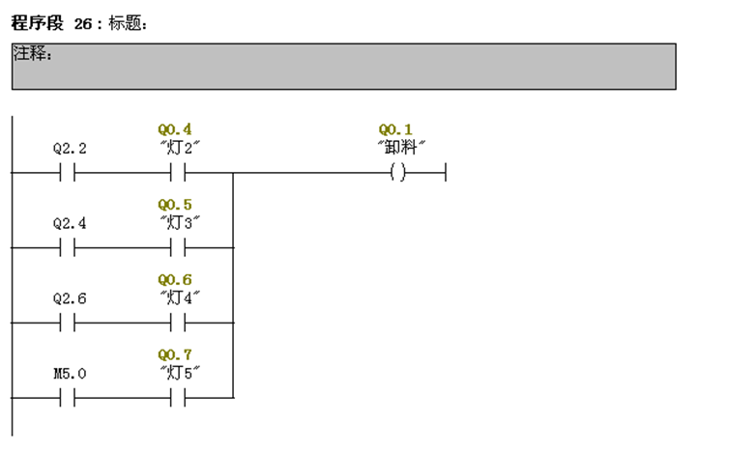
图4-10 小车卸料状态信号
小车左行状态信号如图4-11所示。

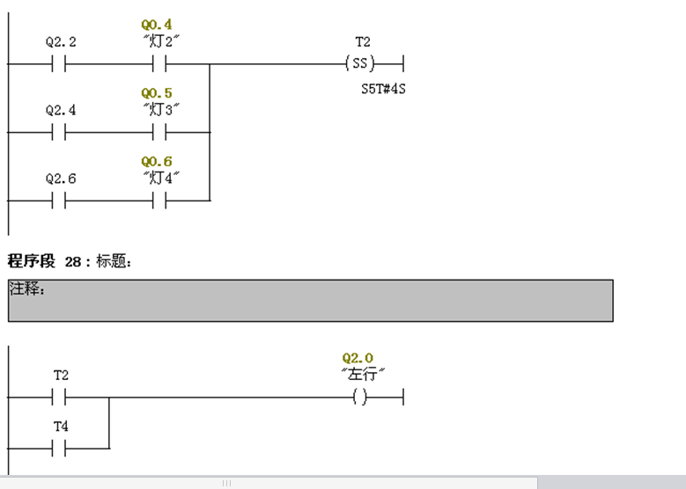
图4-11 小车左行状态信号

基于PLC的小车自动装车送料控制系统设计的软件编程程序复杂，以上仅截取了该设计中主要的程序片段并简单加以说明。以上程序片段包括了简单的启保停程序，小车的左行、右行状态，以及装车、车满、停车状态信号的输出。工作台呼叫请求指示信号和工作台装、卸料信号也加以简单列出。

第5章 运行调试
基于PLC的小车自动装车送料控制系统设计调试主要包括两部分调试，一部分为对Step7中程序的调试，另一部分为对WinCC上位机动画效果的调试。

5.1 Step7程序调试
对Step7中程序的调试，打开Step7中仿真软件，将编好的程序下载到仿真软件中，调至运行状态，打开输入信号观察程序中输出信号状态。Step7程序调试如图5-1和图5-2。

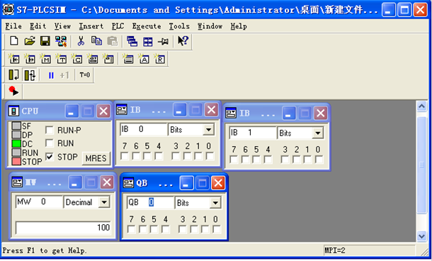
图5-1 Step7程序调试

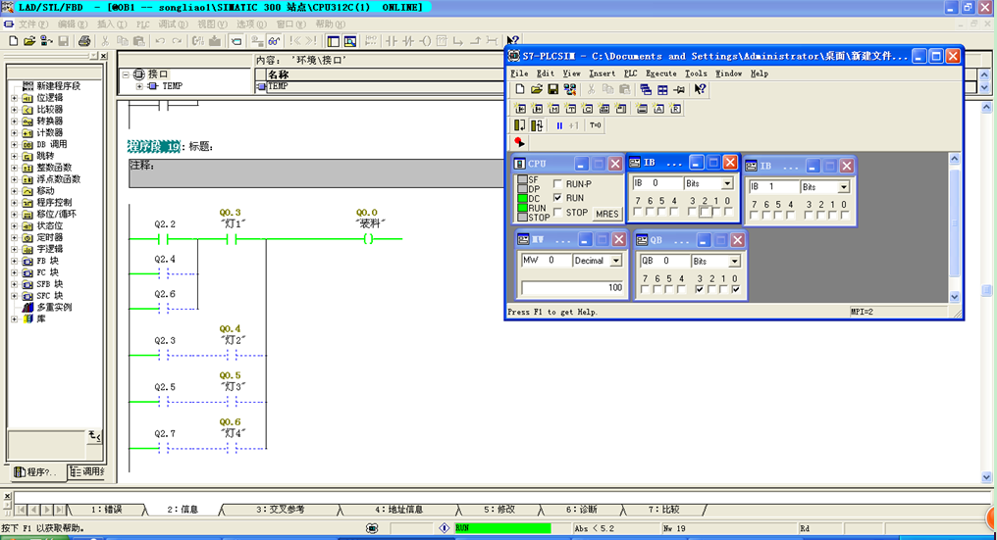
图5-2 Step7程序调试

5.2 WinCC动画调试
对WinCC上位机动画的调试，打开Step7中仿真软件，将编好的程序下载到仿真软件中，调至运行状态，内部变量协调一致，将WinCC调至运行状态，打开小车运行画面。打开输入信号，观察小车动画效果是否与预期一致。小车自动送料控制系统动画调试如图5-3和图5-4。

图5-3 小车自动送料控制系统动画调试

5-4 小车自动送料控制系统动画调试图

结 论
该设计用到软件有Step7和WinCC，WinCC组态基本画面，Step7实现画面动画效果的编程，然后进行内部变量的连接形成一个整体。如果与外部实物连接，则通过PLC接线，与PLC通信进而与外部变量连接，从而使动画、程序和实物形成有机整体。
取得的主要研究成果如下：
- 小车可以取料送往各个工作台，以提供各个工作台的正常需求。同时可以收取各个工作台的废渣运往废料收集台，实现了2、3、4号工作台的自动化生产。
- 该设计考虑到多点呼叫，通过Step7的编程实现了顺序依次执行各个工作台的请求，时间上取得了优化。
- 本次设计做了断点保护措施，临时停车或者工作台故障时，再启动可以维持生产线的自动化。
本次设计仍需做出的改进：
出现故障停车，再启动时小车都会把物料运往废料收集处，然后进入正常工作，这样送往各个工作台的物料精确，但会出现原料的浪费。物料的精确和物料的浪费暂时不能同时解决，只能根据工况实际需求做出相应的改进，即根据实际出发，实事求是，才能保证设计的合理性。

参考文献
[1] 杨文杰,夏远飞.自动检测技术概况[J].工业仪表与自动化装置,1996,2(2):12-14.
[2] 王海峰,顾战松.基于PLC的控制系统[J].电气自动化,2003,25(6):62-64.
[3] 王兆义.PLC发展的几个特点和国产化[J].自动化博览,2007,24(5):12-13.
[4] 西门子（中国）有限公司.深入浅出西门子人机界面[M].北京:北京航空航天大学出版社,2009.
[5] 王兆义.PLC发展的几个特点和国产化[J].自动化博览,2007,24(5):12-13.
[6] 聂安兴.巧用编程解决WinCC组态几个常见问题[J].自动化博览,2004,21(05):43-44.
[7] 韩建凯. PLC实验系统的设计与开发[D].南京理工大学,2006.
[8] 刘思华.可编程控制器（PLC）应用程序的仿真[D].山东大学,2005.
[9] 骆智.可编程控制器（PLC）运行系统设计与实现[D].北方工业大学,2004.
[10]郭飒. PLC上位机监控系统的研究设计及应用[D].东华大学,2004.
[11] 方红庆.自动控制系统中的应用及其串行通讯[J].山西水利科技,2002,32(5):14-19.
[12] 朱学军.基于SIMATIC S7多点接口网络的主从控制系统[J].新技术新工艺,2003,2(2):2-4.
[13] 王兰.可编程序逻辑控制器（PLC）发展概况及其应用[J].安徽工学院学报,1995,01(3):53-56.
[14] 陈勇.基于组态控制技术的实验开发[J].中国科技信息,2007,8(24):24-25.
[15] 西门子（中国）有限公司.深入浅出西门子WinCC V6[M].北京:北京航空航天大学出版社,2004.

致 谢
这次的毕业论文设计总结是在我的指导老师朱建军老师的亲切关怀和悉心指导下完成的。从毕业设计选题到设计完成，朱建军老师给予了我耐心指导与细心关怀，有了朱老师耐心指导与细心关怀我才不会在设计的过程中迷失方向，失去前进动力。朱老师有严肃的科学态度，严谨的治学精神和精益求精的工作作风，这些都是我所需要学习的，感谢朱老师给予了我这样一个学习机会，谢谢！
感谢与我并肩作战的舍友与同学们，感谢关心我支持我的朋友们，感谢学校领导/老师们，感谢你们给予我的帮助与关怀；感谢吉林化工学院，特别感谢信息与控制控制工程学院四年来为我提供的良好的学习环境，谢谢！

